**Parijs**

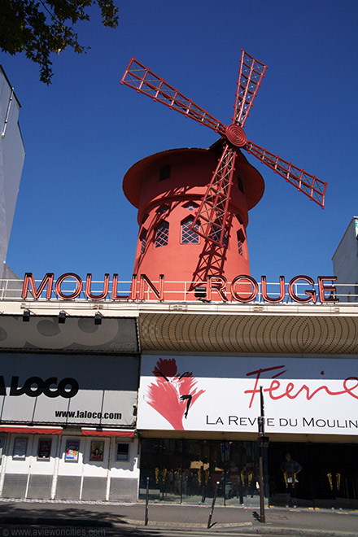

**Moulin Rouge**

Sinds het zijn deuren opende meer dan 120 jaar geleden staat de Moulin Rouge bekend om zijn wereldberoemde cabaret.

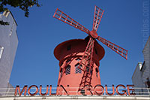Hier werd reeds in de 1830 de vermaarde Can-Can dans opgevoerd. Tegenwoordig bestaan de opvoeringen uit spectaculaire shows met vele tientallen entertainers.

**Geschiedenis van de Moulin Rouge**

Parijs gonsde van geruchten over een nieuwe muziektempel die zou opengaan in oktober 1889.

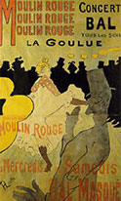De eigenaars van dit nieuwe etablissement, Joseph Oller en Charles Zidler, die hun zaak ‘Moulin Rouge’ (rode molen) hadden gedoopt, gaven het de bijnaam ‘Le Premier Palais des Femmes’ (het voornaamste paleis van de vrouwen) en beweerden dat de Moulin Rouge weldra een tempel van muziek en dans zou worden.  
  
De Moulin Rouge kreeg al snel de naam de plaats te zijn waar men jonge Parijse dames aan het werk kon zien waarvan de dansbewegingen al even losjes waren als de zeden.

En ook al was de Can-Can dans reeds bekend

**Hedendaagse poster**

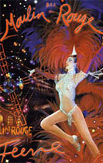bij de werkende klasse sinds de jaren 1830, het was de Moulin Rouge die de populariteit ervan bewerkstelligde.

In die tijd was de dans wel niet veel meer dan een wat schunnige dans uitgevoerd door courtisanes om hun mannelijk cliënteel te behagen.

Het was in die periode dat de kunstenaar Henri de Toulouse-Lautrec er een veelgeziene gast was.

Veel van zijn kunstwerken tonen scènes uit de befaamde Moulin Rouge.  
  
Later werd de Moulin Rouge een stuk deftiger en raakte het de reputatie kwijt van een huis van lichte zeden te zijn.

Het werd daarentegen een muziektempel bekend vanwege de uitbundige cabaret shows waarmee het een publiek uit de hogere klasse aantrok.

**De Moulin Rouge Bezoeken**

Vandaag de dag staat een bezoek aan de Moulin Rouge nog steeds hoog op de agenda van volwassen bezoekers aan Parijs. Je komt er regelmatig toeristen tegen die een foto nemen van de knalrode windmolen die bovenop het gebouw staat.  
  
Tijdens de show zijn er meer dan 100 artiesten uitgedost in de meest extravagante kostuums die vaak bestaan uit vele veren en bergkristallen.

De set is al even spectaculair als de entertainers.

Een bezoek aan van de beroemde shows in de Moulin Rouge kan gepaard gaan met een extravagant diner bereid door een van de topchefs.  
Denk er wel aan dat een avondje uit in de Moulin Rouge een volwassenenactiviteit is en dat de kinderen dus best thuisgelaten worden.